
PERANCANGAN ALAT PEMARUT JAHE DENGAN DUA BUAH MATA PEMARUT PENGGERAK MOTOR LISTRIK

TUGAS AKHIR
Disusun Sebagai Syarat Dalam Menyelesaikan Pendidikan Strata 1
Program Studi Teknik Mesin

Oleh :
VERNANDA WAHYU MEIDA
1902220089

FAKUKTAS TEKNIK
UNIVERSITAS TRIDINANTI
2023

UNIVERSITAS TRIDINANTI

FAKULTAS TEKNIK
PROGRAM STUDI TEKNIK MESIN

TUGAS AKHIR

PERANCANGAN ALAT PEMARUT JAHE DENGAN DUA BUAH MATA PEMARUT PENGGERAK MOTOR LISTRIK

Oleh :

Vernanda Wahyu Meida
1902220089

Mengetahui, Diperiksa dan disetujui Oleh :

Ketua Program Studi | Dosen Pembimbing I
Ir. H. Muhammad Lazim, M.T. | Ir.Togar Po Sianipar, M.T.
Dekan FT-UNANTI  Ir. Zulkarnain Fathoni, M.T., M.M | Dosen Pembimbing II  Heriyanto Rusmaryadi, ST., MT.

PERANCANGAN ALAT PEMARUT JAHE DENGAN DUA BUAH MATA PEMARUT PENGGERAK MOTOR LISTRIK


Oleh:

VERNANDA WAHYU MEIDA
1902220089

Dosen Pembimbing I | Dosen Pembimbing II
Ir.Togar PO Sianipar, M.T. | Heriyanto Rusmaryadi, ST., MT.
Mengetahui,
Ketua Program Studi

Ir. H. Muhammad Lazim, M.T.

TUGAS AKHIR

PERANCANGAN ALAT PEMARUT JAHE DENGAN DUA BUAH MATA PEMARUT PENGGERAK MOTOR LISTRIK

Disusun Oleh:

VERNANDA WAHYU MEIDA
1902220089

Telah diuji dan Dinyatakan Lulus Dalam Ujian Sarjana Pada Tanggal, September 2023

Tim Penguji,

Nama: | Tanda Tangan:
1. Ketua Penguji

Hj. Rita Maria Veranika, ST,. MT
2. Anggota Penguji I

Ir. H. Muhammad Lazim, MT
3. Anggota Penguji II

Ir. M. Amin Fauzie, MT

SURAT PERNYATAAN KEASLIAN TUGAS AKHIR

Nama | : Vernanda Wahyu Meida
NIM | : 1902220089
Fakultas | : Teknik
Program Studi | : Teknik Mesin

Menyatakan dengan sesungguhnya bahwa skripsi yang berjudul: PERANCANGAN ALAT PEMARUT JAHE DENGAN DUA BUAH MATA PEMARUT PENGGERAK MOTOR LISTRIK
adalah benar merupakan karya sendiri. Hal-hal yang bukan karya saya, dalam skripsi tersebut diberi tanda citasi dan ditunjukkan dalam daftar pustaka.
Apabila dikemudian hari terbukti pernyataan saya tidak benar dan ditemukan pelanggaran atas karya ini, saya bersedia menerima sanksi akademik berupa pencabutan skripsi dan gelar yang saya peroleh dari skripsi tersebut.

Palembang,
Yang membuat pernyataan

Vernanda Wahyu Meida
NIM. 1902220089

SURAT PERSETUJUAN PUBLIKASI
TUGAS AKHIR UNTUK KEPENTINGAN AKADEMIS

Sebagai Civitas Akademika Program Studi Teknik Mesin Fakultas Teknik Universitas Tridinanti, saya yang bertanda tangan dibawah ini:

Nama : Vernanda Wahyu Meida
NIM : 1902220089
Fakultas : Teknik
Program Studi : Teknik Mesin
Jenis Karya : Tugas Akhir/ Skripsi

Demi pengembangan ilmu pengetahuan untuk memberikan kepada pihak Universitas Tridinanti hak bebas Royaliti Nonekslusif (non ekslusive royality free right) atas karya ilmiah saya yang berjudul:
PERANCANGAN ALAT PEMARUT JAHE DENGAN DUA BUAH MATA PEMARUT PENGGERAK MOTOR LISTRIK
Beserta perangkat yang ada (jika diperlukan), dengan hal royaliti ekslusif ini Universitas Tridinanti berhak menyimpan, mengalih mediakan, mengelola dalam bentuk data base dan mempublikasikan tugas akhir saya selama tetap mencantumkan nama saya sebagai penulis/ pencipta dan pemilik hak cipta.
Demikian pernyataan saya buat dengan sebenarnya dan tanpa ada tekanan dari pihak manapun.
Dibuat di Palembang
Tanggal, September 2023
Vernanda Wahyu Meida

MOTTO DAN PERSEMBAHAN

MOTTO
“Tidak mustahil bagi orang biasa untuk memutuskan menjadi luar biasa”

PERSEMBAHAN
Skripsi ini saya persembahkan dengan penuh rasa syukur kepada Allah SWT, yang telah memberikan saya kesabaran, dan petunjuk sepanjang perjalanan akademik saya. Saya ucapkan terima kasih kepada:
❖ Kedua orang tuaku yang selalu memberikan semangat dan selalu mndoakan yang terbaik untukku. Semua hasil ini berkat dukungan dan doa kalian.
❖ Keluargaku, yang selalu memberikan dukungan, cinta, dan pengertian dalam setiap langkahku dalam mengejar pendidikan.
❖ Teman-temanku Angkatan 2019 yang selalu memberi dukungan dan berbagi ilmu.
❖ Almamater kebanggaan

KATA PENGANTAR

Puji syukur penulis panjatkan ke hadirat Allah SWT, yang telah melimpahkan rahmat, hidayah, dan kesempatan kepada penulis untuk menyelesaikan Tugas Akhir ini yang berjudul “PERANCANGAN ALAT PEMARUT JAHE DENGAN DUA BUAH MATA PEMARUT PENGGERAK MOTOR LISTRIK” tepat pada waktunya.
Tugas Akhir ini merupakan persyaratan untuk menyelesaikan pendidikan Program Strata 1 Prodi Teknik Mesin Fakultas Teknik Universitas Tridinanti.
Dalam menyelesaikan Tugas Akhir ini. Penulis banyak menerima bimbingan dan bantuan dari semua pihak, pada kesempatan ini dengan segala kerendahan hati penulis mengucapkan terimakasih yang sebesar-besarnya kepada:
- Bapak Prof. Dr. Ir. H. Edizal AE, MS Selaku Rektor Universitas Tridinanti
- Bapak Ir. Zulkarnain Fatoni, MT., MM. Selaku Dekan Fakultas Teknik Universitas Tridinanti
- Bapak Ir. H. Muhammad Lazim, MT. Selaku Ketua Program Studi Teknik Mesin Fakultas Teknik Universitas Tridinanti
- Bapak Martin Luther King, ST., MT. Selaku Sekertaris Program Studi Teknik Mesin Fakultas Teknik Universitas Tridinanti
- Bapak Ir. Togar PO.Sianipar, MT. Selaku Dosen Pembimbing I yang telah banyk membantu dalam penyusunan Tugas Akhir ini.
- Bapak Heriyanto Rusmaryadi, ST., MT. Selaku Dosen Pembimbing II yang banyak mengoreksi dan memberi masukan serta saran yang membangun dalam penulisan dan penyusunan Tugas Akhir ini.
- Seluruh Staf Dosen dan Karyawan Fakultas Teknik Mesin Universitas Tridinanti.
- Dan teman-teman Teknik Mesin Universitas Tridinanti Angkatan 2019.
Penulis menyadari bahwa Tugas Akhir ini masih belum sempurna, oleh sebab itu penulis mengharapkan kritikan dan saran.
Akhir kata penulis berharap semoga Tugas Akhir ini dapat berguna bagi mahasiswa/mahasiswi Teknik Mesin Universitas Tridinanti maupun penulis sendiri.

Palembang, September 2023 Penulis,

Vernanda Wahyu Meida
1902220089

DAFTAR ISI

HALAMAN PENGESAHAN PERSETUJUAN TUGAS AKHIR ii
HALAMAN PENGESAHAN PENGUJI iii
SURAT PERNYATAAN KEASLIAN TUGAS AKHIR iv
SURAT PERSETUJUAN PUBLIKASI v
MOTTO DAN PERSEMBAHAN vi
KATA PENGANTAR vii
DAFTAR ISI ix
DAFTAR GAMBAR xii
DAFTAR TABEL xiv
ABSTRAK xv
ABSTRACK .xvi
BAB 1 PENDAHULUAN 1
1.1. Latar Belakang 1
1.2. Rumusan Masalah 2
1.3. Batasan Masalah 3
1.4. Tujuan 4
1.5. Manfaat 4
BAB II TINJAUAN PUSTAKA 5
2. 1. Pengertian Jahe 5
2.1.1. Jahe Putih 5
2.1.2. Jahe Merah 6
2.1.3. Jahe Emprit 7
2. 2. Macam-macam alat pemarut 7
2. 2. 1. Alat Pemarut Tradisional 8
2. 2. 2. Alat Pemarut Kelapa 9
2. 2. 3. Alat Pemarut Singkong 10
2. 3. Rumus-rumus yang digunakan 11
2. 3. 1. Momen puntir pada poros mata pisau 11
2. 3. 2. Teganggan Geser Yang Diizinkan 11
2. 3. 3. Diameter Poros 12
2. 3. 4. Tegangan Yang Terjadi 12
2. 3. 5. Torsi Pada Poros 13
2. 3. 6. Putaran yang terjadi pada puli penggerak 13
2. 3. 7. Kecepatan sabuk 13
2. 3. 8. Panjang sabuk keliling 14
2. 3. 9. Daya motor penggerak 14
BAB III METODOLOGI PERANCANGAN 15
3. 1. Diagram Alir 15
3. 2. Metode Perancangan Dan Pembuatan Alat 16
3. 2.1. Metode Studi Pustaka 16
3. 2.2. Metode Studi Lapangan 16
3. 3. Data Hasil Studi 16
3. 4. Perancangan Alat Pemarut Jahe 17
3. 5. Komponen - Komponen Utama Alat Pemarut Jahe 18
3. 5. 1. Kerangka 18
3. 5. 2. Mata Pisau Pemarut 18
3. 5. 3. Poros 19
3. 5. 4. Puli 19
3. 5. 5. Sabuk - V 19
3. 5. 6. Bantalan 20
3. 5. 7. Motor listrik 20
3. 6. Cara Kerja Alat 20
3. 7. Alat dan Bahan 21
3. 7. 1. Alat - Alat Yang Digunakan 21
3. 7. 2. Bahan - Bahan Yang Digunakan 21
3. 8. Pembuatan Alat Dan Perakitan 21
3. 9. Pengujian Alat 22
3. 10. Waktu dan Tempat 23
BAB IV PERHITUNGAN DAN PENGUJIAN ALAT 24
4. 1. Data Hasil Pengujian 24
4. 2. Perhitungan Bagian-Bagian Alat 25
4. 2. 1. Momen Puntir Pada Mata Pisau 25
4. 2. 2. Teganggan Geser Yang Diizinkan 26
4. 2. 3. Diameter Poros 26
4. 2. 4. Teganggan Yang Terjadi 27
4. 2. 5. Torsi Pada Poros 28
4. 2. 6. Putaran Yang Terjadi Pada Puli Penggerak 28
4. 2. 7. Kecepatan sabuk 29
4. 2. 8. Panjang sabuk keliling 29
4. 2. 9. Daya motor penggerak 30
4. 3. Pengujian Alat 31
4. 4. Pembahasan 33
4. 4. Analisa 34
BAB V KESIMPULAN DAN SARAN 35
5. 1. Kesimpulan 35
5. 2. Saran 36
DAFTAR PUSTAKA 37
LAMPIRAN ....

DAFTAR GAMBAR

Gambar : Halaman
2.1. Jahe Gajah 6
2.2. Jahe Merah 7
2.3. Jahe Putih 7
2.4. Alat Pemarut Tradisional 8
2.5. Alat Pemarut Kelapa 9
2.6. Alat Pemarut Singkong 10
3.1. Diagram Alir Perancangan 15
3.2. Perancangan Alat 17
4.1. Gambar Grafik Perbandingan Waktu Dan Hasil Parutan 0,5 Kg 32
4.2. Gambar Grafik Perbandingan Waktu Dan Hasil Parutan 1 Kg 33

DAFTAR TABEL

Tabel : Halaman
3.1. Waktu Pembuatan Alat 23
4.1. Pengambilan Data Pengujian Gaya 25
4.2. Pengujian Pemarutan Jahe merah 31
4.3. Pengujian Pemarutan Jahe Emprit 31
4.4. Pengujian Pemarutan Jahe Gajah 32

ABSTRAK

Tugas akhir ini membahas tentang perancangan alat pemarut jahe dengan dua buah mata pisau yang di gerakkan dengan motor listrik untuk di jadikan bahan baku pembuatan minuman herbal. Tujuan dari penelitian ini adalah untuk menghasilkan parutan jahe dengan hasil yang halus merata dan tetap higenis. Metode perancangan dan uji coba dilakukan untuk memastikan kinerja alat sesuai dengan kebutuhan dan standar yang diinginkan.
Perancangan alat ini dilakukan dengan metode studi pustaka untuk mendapatkan teori dan rumus-rumus yang mendukung dan yang berhubungan dengan perancangan alat pemarut jahe dengan dua buah mata pemarut penggerak motor listrik, dan metode lapangan untuk mendapatkan informasi tentang alat pemarut, alat ini memiliki dimensi 60 cm x 30 cm dengan komponen utama yang termasuk rangka besi hollow, motor listrik 0,5 Hp, poros dengan diameter 17mm.
Dari sini kemudian dapat disimpulkan bahwa berdasarkan hasil pengujian pemarutan jahe yang telah dilakukan dengan massa 1kg, didapat waktu sangat lebih efisien yaitu 4,472 menit, sedangkan menggunakan metode manual atau dengan menggunakan alat pemarut tradisional dengan memarut 1kg jahe memerlukan waktu 46,02 menit. Hasil dari pengujian alat ini menunjukkan bahwa alat ini mampu menghasilkan parutan yang halus rata dengan waktu yang lebih efisien dibandingkan dengan metode manual.
Kata Kunci : Alat Pemarut Jahe, Perangcangan, Efisien, Penggerak Motor Listrik.

ABSTRACT

This final project discusses the design of a ginger grater with two blades driven by an electric motor to be used as raw material for making herbal drinks. The purpose of this research is to produce grated ginger with smooth and even results that remain hygienic. Methods of design and testing are carried out to ensure the performance of the tool is in accordance with the requirements and desired standards.
The design of this tool was carried out using a literature study method to obtain theories and formulas that support and are related to the design of a ginger grater with two electric motor driven grater blades, and a field method to obtain information about the grater tool, this tool has dimensions of 60 cm x 30 cm with main components including a hollow iron frame, 0.5 Hp electric motor, shaft with a diameter of 17mm.
From this it can be concluded that based on the results of the ginger grating test which was carried out with a mass of 1kg, the time obtained was very more efficient, namely 4.472 minutes, whereas using the manual method or using a traditional grater tool to grate 1kg of ginger took 46.02 minutes. The results of testing this tool show that this tool is able to produce smooth, even grates in a more efficient time compared to manual methods.
Keywords: Ginger Grater Tool, Design, Efficient, Electric Motor Drive.

BAB I
PENDAHULUAN

1. 1. Latar Belakang
Indonesia adalah satu dari negara yang memiliki kekayaan yang berlimpah salah satunya yaitu penghasil produk pertanian, perkebunan, dan sebagainya. Hasil produk yang dihasilkan pada sektor perkebunan, salah satunya adalah tanaman rimpang. Contohnya yaitu tanaman jahe. Jahe merupakan salah satu jenis tanaman yang banyak tumbuh di indonesia.
Jahe adalah salah satu rempah-rempah yang memiliki banyak manfaat kesehatan. Salah satu cara umum untuk mengolah jahe adalah dengan menggunakannya sebagai bahan dasar dalam minuman, makanan, atau ramuan herbal. Untuk itu, seringkali kita perlu memarut jahe agar dapat digunakan dengan mudah. Proses pemarutan jahe secara manual dapat menjadi pekerjaan yang cukup melelahkan dan memakan waktu.
Dalam upaya untuk meningkatkan efisiensi dan kenyamanan dalam mengolah jahe, perancangan alat pemarut jahe dengan dua buah mata pemarut yang digerakkan oleh motor listrik menjadi solusi yang relevan. Alat pemarut jahe ini akan memudahkan pengguna untuk menghasilkan jahe yang sudah diparut dengan cepat dan akurat, serta mengurangi risiko cedera tangan karena pemarutan manual. Oleh karena itu, perancangan alat pemarut jahe ini sangat penting. Berikut beberapa alasan mengapa perlu merancang alat pemarut jahe dengan dua mata pemarut yang digerakkan oleh motor listrik:
- Efisiensi Waktu: Pemarutan jahe secara manual memerlukan waktu yang cukup lama, terutama jika dalam jumlah banyak. Dengan alat pemarut jahe yang digerakkan oleh motor listrik, waktu yang dibutuhkan untuk pemarutan jahe dapat signifikan lebih singkat.
- Akurasi Pemarutan: Alat ini dapat dirancang untuk menghasilkan jahe yang diparut dengan ukuran seragam dan konsisten. Hal ini penting terutama jika jahe akan digunakan dalam resep makanan atau minuman yang memerlukan konsistensi rasa.
- Keamanan: Pemarutan jahe secara manual dapat menyebabkan cedera pada tangan pengguna, terutama jika jahe licin atau sulit diparut. Dengan menggunakan alat pemarut jahe otomatis, risiko cedera dapat dikurangi.
- Produktivitas: Alat ini akan meningkatkan produktivitas pengguna, terutama dalam industri makanan dan minuman yang memerlukan jahe sebagai bahan utama.
- Kemudahan Penggunaan: Alat pemarut jahe dengan motor listrik dapat dirancang agar mudah digunakan oleh siapa pun, bahkan oleh mereka yang tidak memiliki keahlian khusus.
Dengan berdasarkan latar belakang ini, perancangan alat pemarut jahe dengan dua mata pemarut yang digerakkan oleh motor listrik akan memberikan banyak manfaat, seperti efisiensi waktu, akurasi pemarutan, keamanan, produktivitas, dan kemudahan penggunaan. Alat ini dapat digunakan dalam berbagai konteks, mulai dari rumah tangga hingga industri makanan dan minuman.
Dari penjelasan yang telah diuraikan, maka penulis mengambil tugas akhir dengan judul “ Perancangan Alat Pemarut Jahe Dengan Dua Buah Mata Pemarut Penggerak Motor Listrik ”.

1. 2. Rumusan Masalah
Adapun rumusan masalah yang diangkat penulis dalam perancangan ini, adalah :
Bagaimana merancang alat pemarutan jahe dengan menggunakan dua buah mata pemarut penggerak motor listrik yang efisien waktu dan mudah digunakan ?

1. 3. Batasan Masalah
Mengingat begitu luasnya permasalahan yang akan dibahas dalam tugas akhir ini, maka penulis membatasi permasalahannya, yaitu:
- Alat pemarut jahe ini menggunakan dua buah mata pemarut, satu berputar dengan mata pemarut dan yang satu diam tanpa mata pemarut.
- Alat pemarut jahe ini dapat digunakan untuk memarut tumbuhan rimpang saja tidak untuk yang lain.

1. 4. Tujuan
Tujuan dari perancangan dan pembuatan alat pemarut jahe dengan dua buah mata pemarut penggerak motor listrik adalah:
- Untuk mendapatkan hasil halus merata pada parutan.
- Untuk menghasilkan hasil yang higienis tidak langsung tersentuh tangan.

1. 5. Manfaat
Manfaat yang diharapkan dalam perancangan alat pemarut jahe dengan dua buah mata pemarut penggerak motor listrik adalah:
- Lebih efisien waktu yang dibutuhkan dalam pemarut jahe.
- Untuk mendapatkan ekstrak larutan jahe yang lebih banyak.
- Pengoprasian alat yang mudah dan tidak memerlukan keahlian khusus.

BAB II
TINJAUAN PUSTAKA

2. 1. Pengertian Jahe
Jahe (Zingiber officinale) adalah tanaman herbal yang memiliki sejarah penggunaan panjang dalam bidang kuliner dan pengobatan tradisional di berbagai belahan dunia. Jahe adalah tumbuhan rimpang yang tumbuh rendah dan memiliki daun-daun hijau yang panjang. Bagian yang paling sering digunakan dari tanaman ini adalah rimpangnya, yang merupakan akar jahe yang tebal dan berbentuk seperti jari dengan warna merah, kuning, coklat, atau putih, tergantung pada jenisnya. Rimpang jahe memiliki aroma harum dan rasa pedas yang khas. Jahe adalah rempah-rempah yang memiliki nilai kultural, kuliner, dan kesehatan yang tinggi. Penggunaannya yang serbaguna telah membuatnya menjadi salah satu bahan penting dalam berbagai masakan dan pengobatan tradisional di seluruh dunia. Rimpang jahe adalah akar tunggal yang tertanam kuat di dalam tanah dan dipanen setelah berumur 10-12 bulan. Jahe sendiri memiliki 3 jenis yang berbeda dari segi warna rimpagnya, bentuk, dan juga ukuran adalah sebagai berikut :

2.1.1. Jahe Gajah
Jahe putih ini memiliki rimpang yang besar dan gemuk, yang biasanya disebut dengan jahe gajah adalah variasi dari jahe yang memiliki ciri khas warna rimpang yang berbeda dari jahe biasa Jahe putih adalah jenis jahe yang rimpangnya memiliki warna putih atau cenderung pucat. Selain perbedaan warna, jahe putih memiliki aroma yang lebih ringan dan rasa yang lebih lembut dari pada jahe biasa.

Gambar 2.1. Jahe Gajah

2.1.2. Jahe Merah
Jahe merah yang juga dikenal dengan nama jahe merah Jawa atau jahe merah bali adalah variasi khusus dari jahe yang memiliki warna merah pada bagian dalamnya. Jahe merah adalah variasi jahe yang memiliki rimpang berwarna merah atau merah tua pada bagian dalamnya. Warna merah ini adalah ciri khas yang membedakannya dari jahe biasa yang memiliki rimpang berwarna kuning, coklat, atau putih.
Selain perbedaan warna, jahe merah memiliki aroma yang khas, mirip dengan jahe biasa, jahe ini adalah bahan penting dalam banyak hidangan khas Indonesia dan juga memiliki potensi manfaat kesehatan yang serupa dengan jahe biasa.
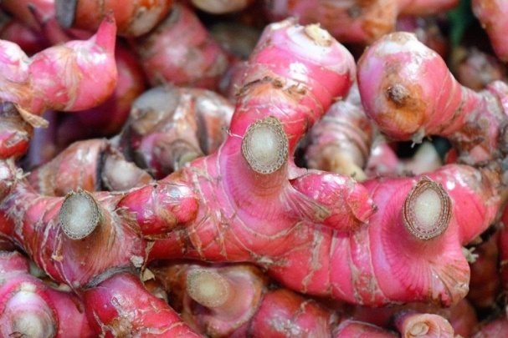
Gambar 2.2. Jahe Merah

2.1.3. Jahe Putih
Jahe putih ini memiliki rimpang yang berbentuk melintang berwarna putih kekuningan, berbentuk agak pipih, dan berserat lembut. Jahe ini memiliki kandunagn minyak atsiri yang lebih banyak dibandingkan jahe gajah.

Gambar 2.3. Jahe Putih
Dari ke 3 (tiga) macam jahe diatas yang dibutuhkan untuk percobaan pada msin pemarut ini adalah jahe putih yang berukuran besar atau biasa disebut jahe gajah.

2. 2. Macam-macam alat pemarut
Alat pemarut adalah perangkat yang digunakan untuk mengubah bahan mentah menjadi bentuk yang lebih halus atau lembut, seringkali dalam bentuk serpihan kecil atau parutan. Alat pemarut sering digunakan di dapur untuk memproses makanan, tetapi juga dapat digunakan untuk berbagai tujuan di luar dapur. Beberapa alat pemarut yang sering digunakan dan di temukan pada pasaran berdasarkan fungsinya, yaitu :

2. 2. 1. Alat Pemarut Tradisional
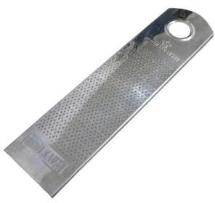

Alat pemarut tradisional adalah alat yang digunakan untuk memarut jahe ataupun kelapa jaman dahulu, yang di tunjukkan Gambar 2.4.

Gambar 2.4. Alat Pemarut Tradisional

Keterangan Gambar :
- Gigi Pemarut

2. 2. 2. Alat Pemarut Kelapa
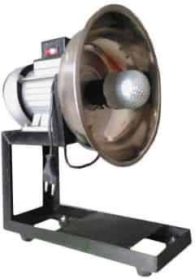
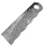



Alat pemarut kelapa ini berfungsi untuk memarut daging kelapa menjadi butiran bitiran kecil dengan tujuan memperoleh santan, yang ditunjukkan pada Gambar 2.5.

Gambar 2.5. Alat Pemarut Kelapa
Keterangan Gambar :
- Motor Penggerak
- Wadah Hasil Parutan
- Pisau Parut
- Kerangka Alat

2. 2. 3. Alat Pemarut Singkong
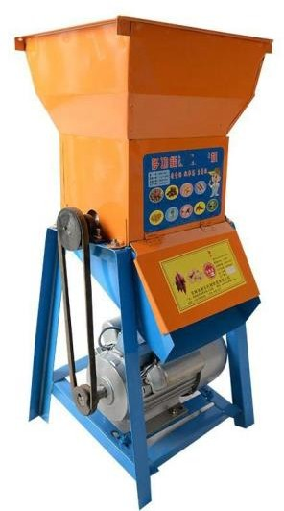
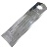




Alat pemarut singkong merupakan alat yang digunakan untuk memarut singkong maupun umbi-umbian lain, yang ditunjukkan pada Gambar 2.6.

Gambar 2.6. Alat Pemarut Singkong
Keterangan Gambar :
- Motor Penggerak
- Sabuk-V
- Kerangka Alat
- Wadah Pemarut
- Tempat Keluar Hasil

Dari ke 3 (tiga) macam alat pemarut yang telah dijelaskan, maka untuk tugas akhir ini penulis akan merancang dan membuat alat pemarut jahe dengan dua buah mata pemarut penggerak motor listrik.

2. 3. Rumus-rumus yang digunakan
Rumus-rumus yang digunakan untuk menghitung bagian-bagian utama mesin pemarut jahe dengan dua buah mata pemarut penggerak motor listrik adalah :

2. 3. 1. Momen puntir pada poros mata pisau
Momen puntir pada poros mata pisau dapat dihitung dengan rumus :
T = F . (R + h) (Lit.5.Hal.45)
Dimana :
F = Gaya puntir mata pisau
R = Jari-jari silinder
h = Tinggi mata pisau

2. 3. 2. Teganggan Geser Yang Diizinkan
Untuk menghitung teganggan geser yang diizinkan dapat dihitung dengan rumus :
$τ$_{a} = $\frac{σ_{B} }{(Sf_{1 }× Sf_{2})}$ (Lit.5. Hal 8.)

Dimana :
$σ_{B}$ = kekuatan tarik
Sf₁ = Faktor keamanan
Sf₂ = Faktor keamanan

2. 3. 3. Diameter Poros
Diameter poros dapat dihiting dengan menggunakan rumus :
d_{s} = $\left[ \frac{5,1}{T_{a}} K_{t}C_{b }T \right]$ ^{1/3} (Lit.5.Hal.8)
Dimana :
T_{a} = Teganggan geser yang diizinkan
K_{t} = faktor koreksi untuk momen puntir
C_{b} = faktor lenturan
T = momen puntir rencana

2. 3. 4. Tegangan Yang Terjadi
Teganggan yang terjadi dapat dapat dihitung dengan menggunakan rumus:
$τ$ = $\frac{5,1 T}{d_{s}^{3} }$ (Lit.5.Hal.7)
Dimana :
T = Momen puntir
d_{s} = Diameter poros

2. 3. 5. Torsi Pada Poros
Torsi pada poros dapat dihitung dengan menggunakan rumus :
T = F . r
Dimana :
F = Gaya puntir mata pisau
r = Jari-jari mata pisau

2. 3. 6. Putaran yang terjadi pada puli penggerak
Putaran yang terjadi pada puli pengerak dapat dihitimg menggunakan rumus :
n₁ = $\frac{{n_{2} . d}_{2} }{d_{1}}$ (rpm) (Lit.5.Hal.166)
Dimana :
n₂ = Putaran puli yang digerakkan
d₁ = Diameter puli pengerak
d₂ = Diameter puli yang digerakkan

2. 3. 7. Kecepatan sabuk
Kecepatan sabuk dapat dihiting dengan menggunakan rumus :
V = $\frac{d_{1 . n_{1}}}{60 . 1000}$ (m/detik) (Lit.5.Hal.166)
Dimana :
n₁ = Putaran puli poros motor penggerak
d₁ = Diameter puli poros motor penggerak

2. 3. 8. Panjang sabuk keliling
Panjang keliling sabuk dapat dihitung dengan menggunakan rumus; C = 2 . C + $\frac{π}{2 }$ ( d₁ + d₂ ) + $\frac{1}{4 . C}$ ( d₂ – d₁ )² (Lit.5.Hal.170)
Dimana :
d₁ = Diameter puli motor penggerak
d₂ = Diameter puli yang digerakkan
C = Jarak antara sumbu poros puli penggerak dengan sumbu puli yang digerakkan

2. 3. 9. Daya motor penggerak
Pd = $\frac{\frac{T}{1000} . 2 . π. n}{102}$ (Lit.5.Hal.7)
Dimana :
T = Momen torsi pada poros puli penggerak
n = Putaran pada puli penggerak

BAB III

METODOLOGI PERANCANGAN

3. 1. Diagram Alir
Perancangan dan pembuatan alat mengikuti diagram alir yang ditunjukkan gambar3.1. 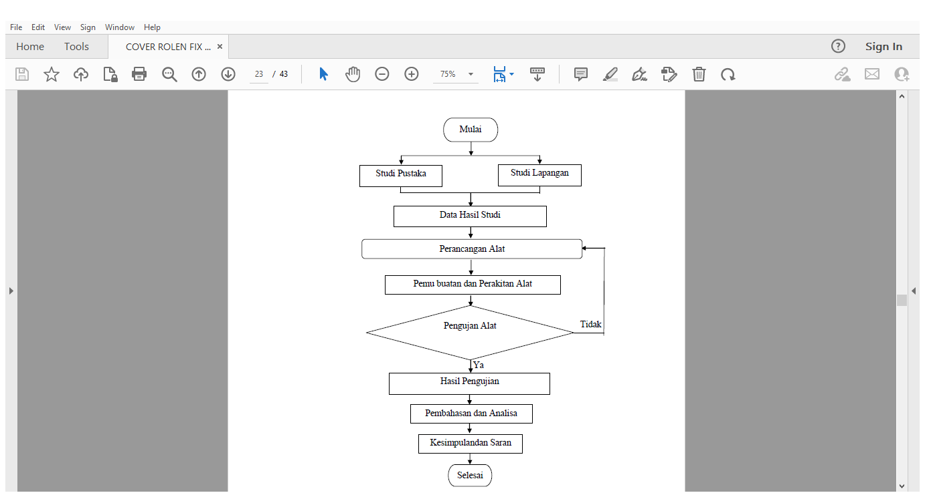
Gambar 3.1. Diagram Alir Perancangan

3. 2. Metode Perancangan Dan Pembuatan Alat

3. 2. 1. Metode Studi Pustaka
Metode studi pustaka dilakukan dengan cara mencari buku-buku untuk mendapatkan teori dan rumus-rumus yang mendukung dan berhubungan dengan alat pemarut jahe.

3. 2. 2. Metode Studi Lapangan
Metode studi lapangan dilakukan dengan cara melihat keadaan yang nyata di lapangan, untuk mendapatkan informasi tentang alat pemarut jahe.

3. 3. Data Hasil Studi
Perancangan alat pemarut jahe dengan menggunakan dua buah mata pemarut penggerak motor listrik ini di rancang dengan menggunakan metode studi pustaka dan metode studi lapangan agar perancangan berjalan dengan lancar.

3. 4. Perancangan Alat Pemarut Jahe
Adapun alat pemarut jahe dengan 2 buah mata pemarut penggerak motor listrik yang dirancang seperti Gambar 3.2.
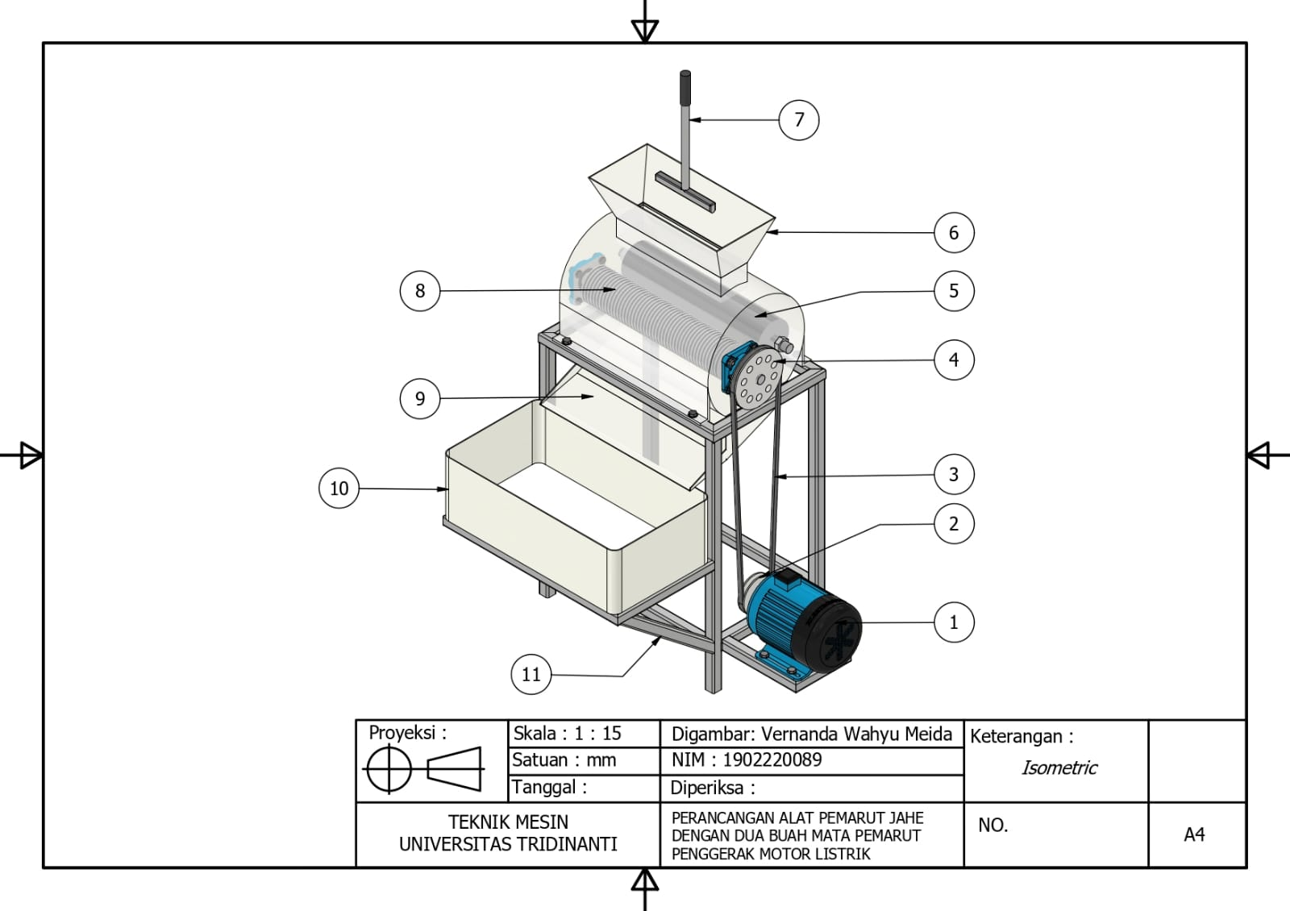
Gambar 3.2. Perancangan Alat
Keterangan gambar :
- Motor penggerak
- Puli penggerak
- Sabuk-V
- Puli yang digerakkan
- Mata pisau 2
- Corong masuk
- Tuas penekan
- Mata pemarut 1
- Corong keluar

- Wadah hasil parutan
- Kerangka alat

3. 5. Komponen - Komponen Utama Alat Pemarut Jahe
Dalam membuat alat pemarut jahe dengan dua buah mata pisau penggerak motor listrik diperlukan elemen - elemen yang terdiri dari bagian yang memiliki fungsi dan kegunaan tersendiri. Bagian - bagian utama dari mesin pemarut jahe adalah sebagai berikut :

3. 5. 1. Kerangka
Kerangka pada alat seringkali disebut juga sebagai rangka atau struktur, adalah komponen penting dalam perancangan berbagai jenis peralatan dan mesin. Ini adalah bagian dari alat yang memberikan dukungan struktural, menjaga komponen-komponen lainnya tetap berada dalam posisi yang benar, dan memberikan kekuatan serta stabilitas pada alat. Besi hollow yang digunakan berukuran 5 cm dan tebal 2 mm.

3. 5. 2. Mata Pisau Pemarut
Mata pemarut jahe adalah salah satu komponen kunci dalam alat pemarut jahe yang digunakan untuk mengubah jahe mentah menjadi serpihan halus atau potongan kecil dengan digerakkan dengan motor listrik.

3. 5. 3. Poros
Poros adalah komponen mekanik yang berfungsi sebagai elemen penghubung atau transmisi putaran antara dua atau lebih komponen mesin atau alat. Poros seringkali digunakan untuk mentransmisikan daya, torsi, atau gerakan rotasi dari satu bagian mesin ke bagian lainnya Poros yang digunakan pada mesin pemarut jahe ini berukuran 17 mm dan panjang 30 cm.

3. 5. 4. Puli
Puli, juga dikenal sebagai roda sabuk atau pulley dalam bahasa Inggris, adalah komponen mekanik yang digunakan untuk mentransmisikan gerakan rotasi dan daya antara dua atau lebih poros atau sumbu. Puli biasanya digunakan bersama dengan sabuk atau rantai untuk menghubungkan dan menggerakkan berbagai komponen mesin atau peralatan. Puli terbuat dari bahan almunium, baja, plastik, sedangkan pully yang digunakan untuk mesin pemarut jahe ini adalah dari bahan almunium dan berukuran 2 inci dan 3 inci.

3. 5. 5. Sabuk - V
Sabuk-V adalah salah satu jenis sabuk transmisi yang digunakan dalam mesin dan peralatan untuk mentransmisikan gerakan rotasi dan daya antara dua atau lebih puli. Sabuk-V, juga dikenal sebagai sabuk V-belt. yang digunakan pada mesin pemarut ini tipe A-41.

3. 5. 6. Bantalan
Bantalan adalah salah satu komponen yang digunakan untuk mendukung dan mengunci bearing pada poros dalam peralatan industri dan digunakan untuk mereduksi gesekan antara poros dan bagian mesin lainnya, memungkinkan poros untuk berputar dengan lancar. Bantalan yang digunakan UCF 204 as 17 mm.

3. 5. 7. Motor listrik
Motor listrik adalah perangkat eleltromekanis yang mengubah energi listrik menjadi gerakan mekanis. Motor listrik ini bekerja berdasarkan elektromagnetis, motor listrik menjadi bagian penting dalam peralatan modern serta mengurangi dampak negatif dan meningkatkan efisiensi energi.

3. 6. Cara Kerja Alat
Dari Gambar 3.2. Rancangan Alat, pemarut jahe dengan penggerak motor listrik, maka dapat dijelaskan cara kerjanya, dimana untuk mengoperasikan dalam proses pemarutan, terlebih dahulu motor penggerak dihidupkan (Gambar no.1) kemudian masukkan jahe yang akan diparut melalui corong (Gambar no.6) dengan perantara puli (Gambar no.2) di teruskan ke sabuk – V (Gambar no.3) maka pisau pemarut 1(Gambar no.8) dan pisau pemarut 2 (Gambar no.5) berputar memarut sampai halus jahe merata dan keluar ke wadah penampung hasil (Gambar no.10) melalui corong keluar (Gambar no.9).

3. 7. Alat dan Bahan
Alat dan bahan yang akan digunakan dalam proses pembuatan alat pemarut jahe dengan dua buah mata pemarut penggerak motor listrik adalah

3. 7. 1. Alat - Alat Yang Digunakan
1. Mesin las
2. Mesin gerinda potong
3. Mistar siku
4. Palu
5. Kaca mata las dan sarung tangan

3. 7. 2. Bahan - Bahan Yang Digunakan
1. Plat
2. Puli
3. Sabuk – V
4. Motor listrik
5. Besi hollow
6. Baut, mur
7. Dudukan klahar

3. 8. Pembuatan Alat Dan Perakitan
Adapun cara pembuatan dan perakitan alat pemarut jahe dengan dua buah mata pemarut penggerak motor listrik adalah :
1. Melakukan perancangan dengan menggambar alat.
2. Pemotongan besi hollow sesuai dengan ukuran dan bentuk kerangka seperti Gambar 3.2.
3. Pengelasan pmbuatan rangka alat.
4. Pembentukan wadah proses pemarutan, corong dan tempat motor listrik.
5. Merapikan hasil pengelasan dengan amplas dan meratakan dengan dempul.
6. Pemasangan mata pemarut dan dudukan klahar.
7. Pemasangan motor listrik sebagai penggerak.
8. Pemasangan puli pada poros.
9. Pemasangan sabuk - V pada puli.
10. Pengecetan alat.

3. 9. Pengujian Alat
Pengujian alat pemarut jahe dengan dua buah mata pemarut penggerak motor listrik adalah :
1. Mengetahui apakah alat berfungsi sesuai dengan yang direncanakan.
2. Mengetahui apakah alat yang dirancang bisa memarut jahe dengan halus merata.
3. Mengetahui apakah alat menghasilkan waktu yang lebih cepat dibandingkan dengan metode manual dalam mencapai hasil yang sama.

3. 10. Waktu dan Tempat
Proses pelaksanaan pembuatan alat ini dilakukan dengan mengikuti jadwal yaitu:
Tabel 3.1. Waktu Pembuatan Alat
No | Kegiatan | Jadwal
 |  | Minggu
 |  | 1 | 2 | 3 | 4 | 5 | 6 | 7 | 8 | 9 | 10 | 11 | 12
1. | Studi Pustaka
2 | Studi Lapangan
3 | Data hasil Studi
4 | Rancangan Alat
5 | Pembuatan dan Perakitan Alat
6 | Pengujian Alat
7 | Analisa dan Pembahasan
8 | Kesimpulan dan Saran
9 | Selesai

Adapun tempat pembuatan alat dilakukan yaitu di bengkel las yang bertempatan di Kabupaten. Ogan Komering Ilir, Kecamatan. Mesuji Desa Jaya Bhakti Unit 4 Blok H.

BAB IV

PERHITUNGAN DAN PENGUJIAN ALAT

4. 1. Data Hasil Pengujian
Sebelum dilakukan perhitungan komponen-komponen yang terdapat pada alat pemarut jahe dengan dua buah mata pemarut penggerak motor listrik, terlebih dahulu dilakukan pengujian dengan alat ukur beban, didapat:

Tabel 4.1. Pengambilan data pengujian gaya dan putaran

No | Lebar jahe (mm) | Tebal jahe (mm) | Gaya (F_{t}) | Putaran (rpm)
1 | 63,00 | 3,80 | 2,0 | 71,3
2 |  |  | 2,1 | 72,8
3 |  |  | 1,9 | 68,1
4 |  |  | 2,2 | 85,4
5 |  |  | 2,0 | 71,3

Dari hasil pengujian tabel di atas nilai tertinggi yang di ambil yaitu
gaya = 2,2 kg dan putaran = 85,4 rpm

4. 2. Perhitungan Bagian-Bagian Alat
Perancangan alat pemarut jahe dengan dua buah mata pemarut penggerak motor listrik, dapat dihitung dengan hubungan :

4. 2. 1. Momen Puntir Pada Mata Pisau
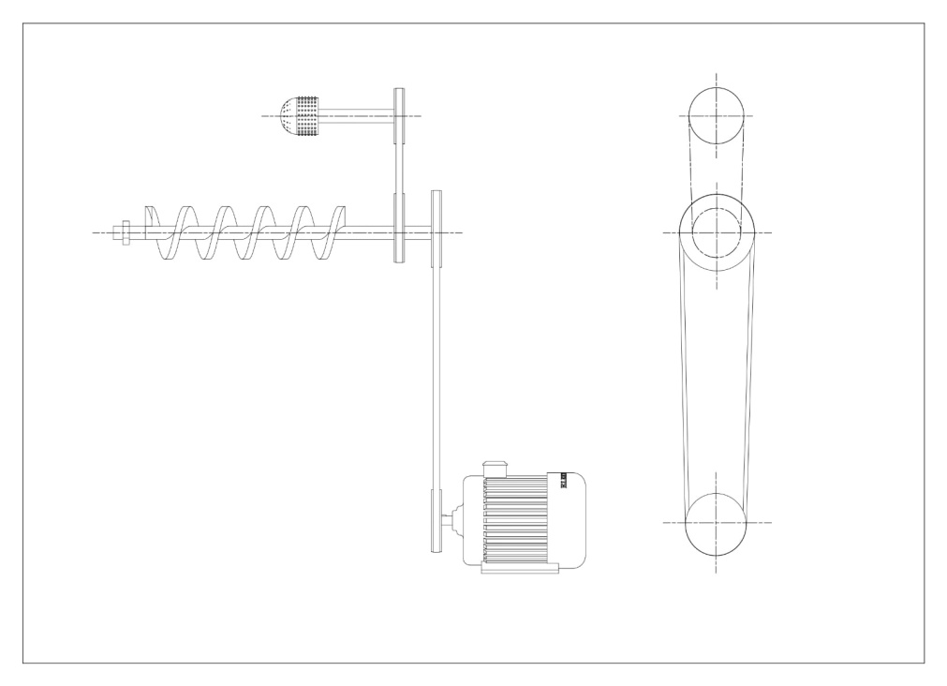
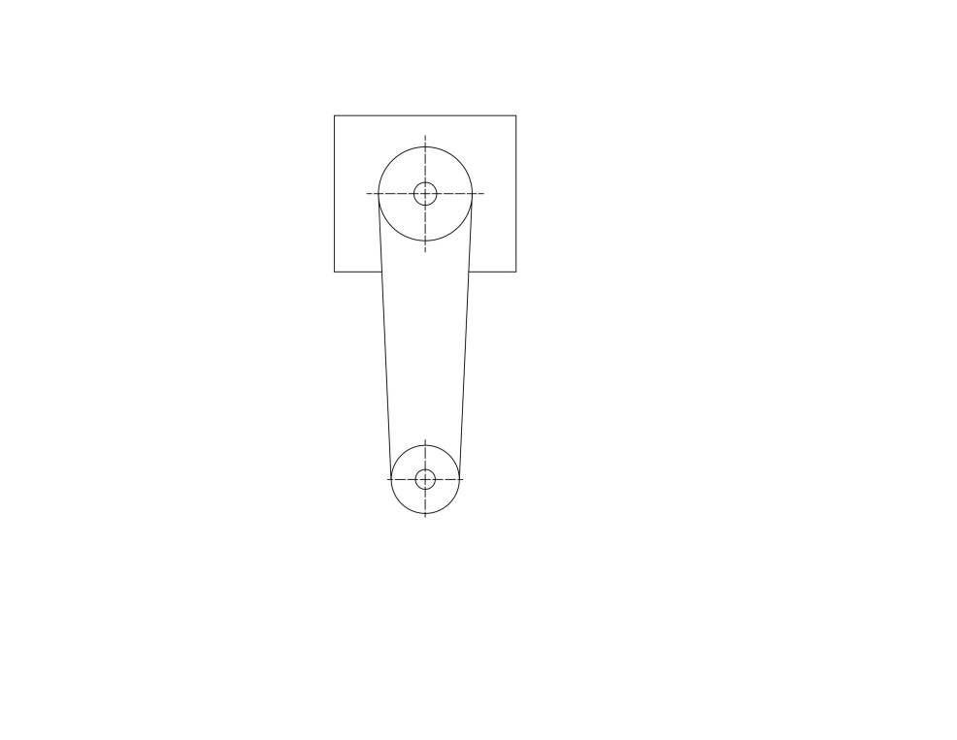 ( a )
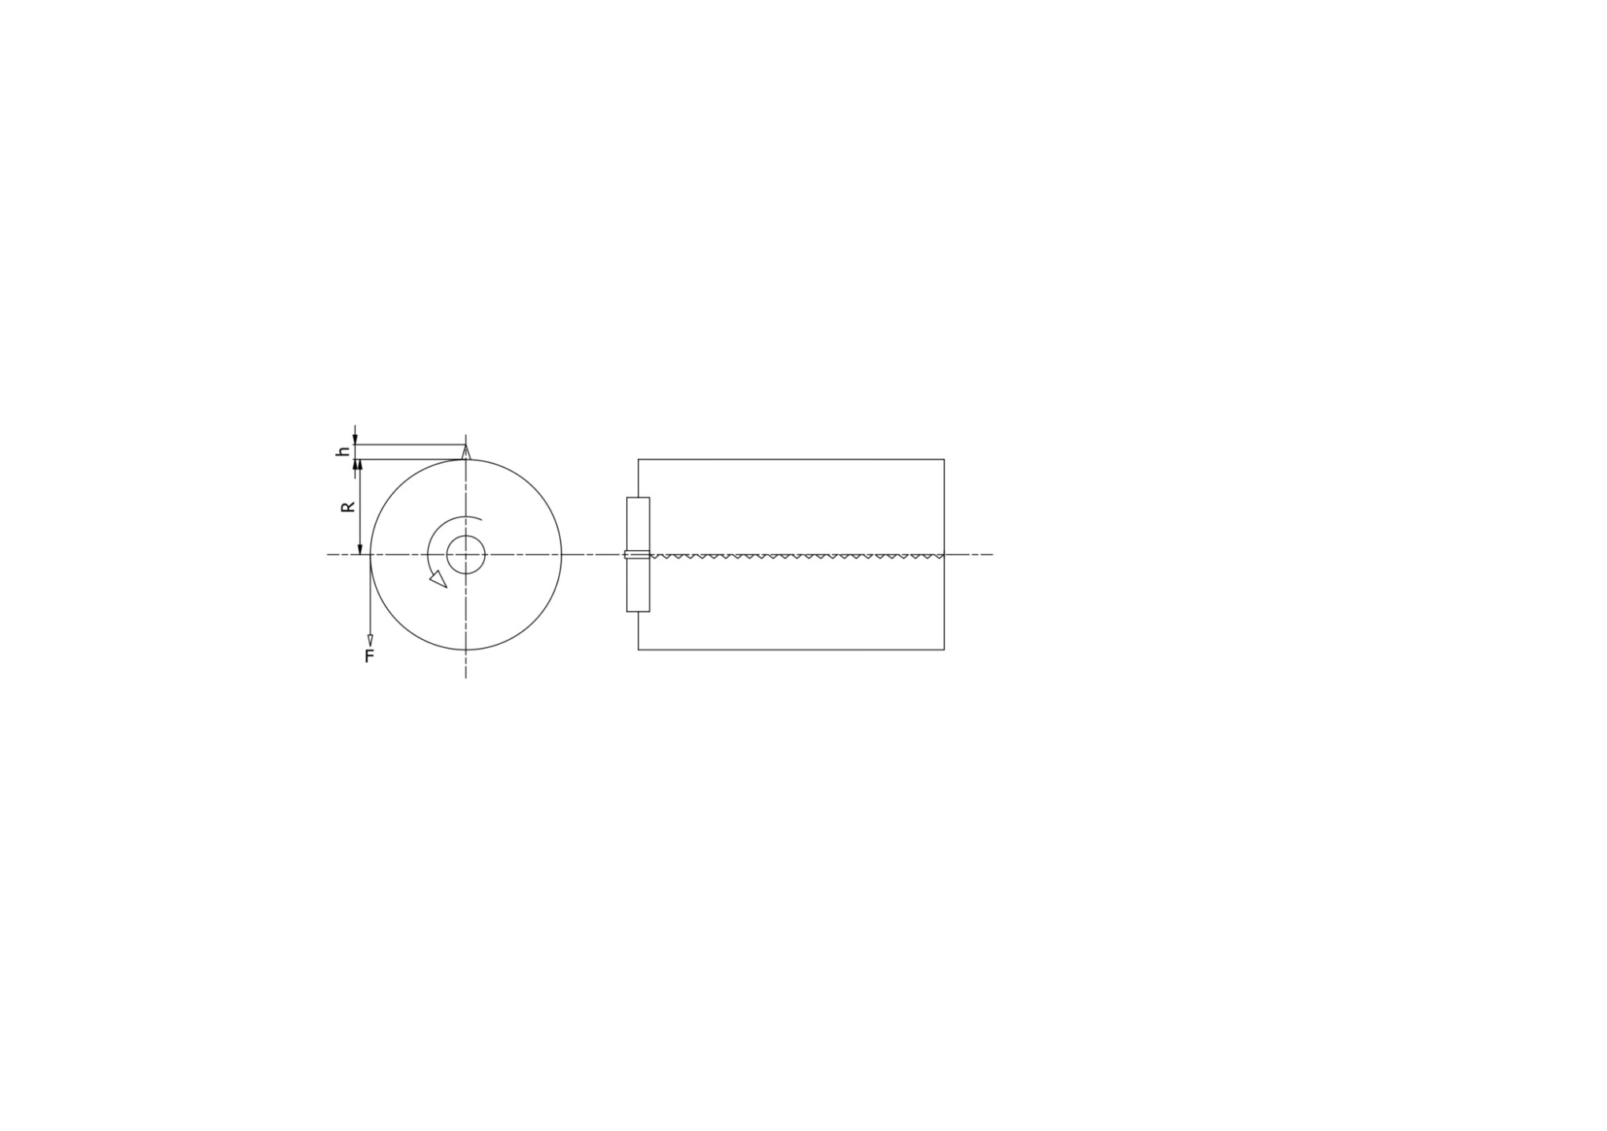 ( b ) 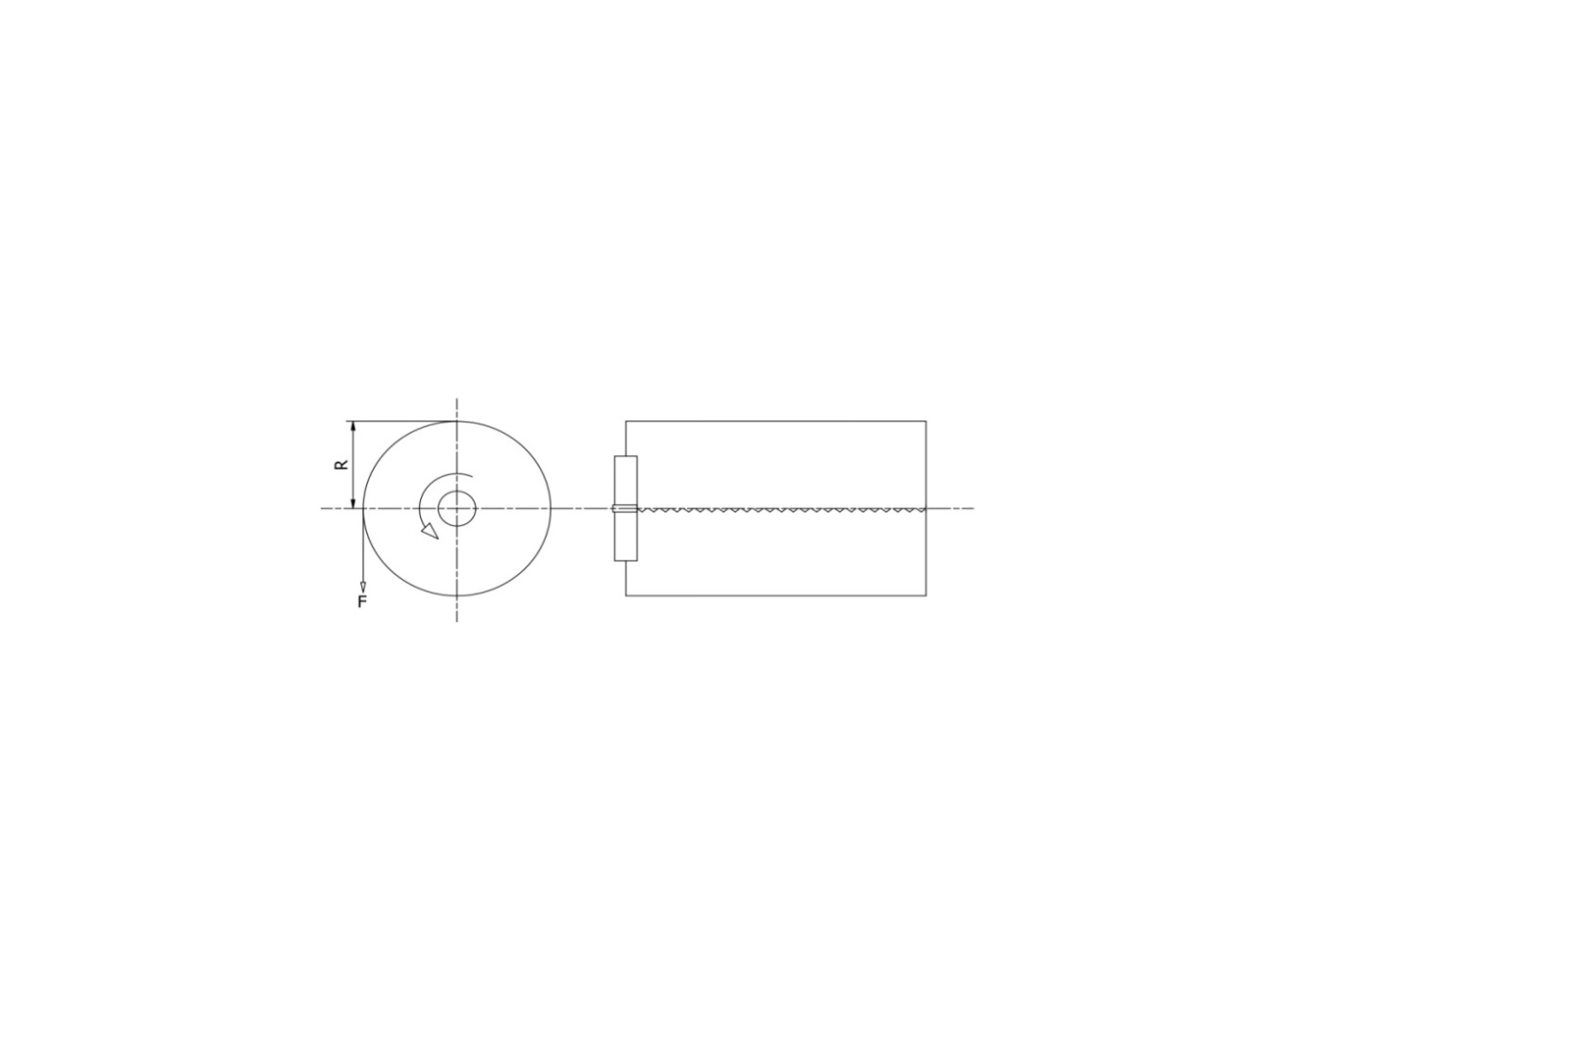
- Hubungan motor puli penggerak dengan puli yang digerakkan
- Profil silinder pemarut jahe
Momen puntir pada poros mata pisau dapat dihitung dengan rumus :
T = F . ( R + h )
Dimana :
F = Gaya puntir mata pisau = 2,2 kg (hasil pengujian)
R = Jari jari silinder = 42 mm
h = Tinggi mata pisau pemarut = 3 mm
Maka :
T = 2,2 kg . 45 mm
= 99 kg.mm

4. 2. 2. Teganggan Geser Yang Diizinkan
Untuk menghitung teganggan geser yang diizinkan dapat dihitung dengan rumus :
$τ$_{a} = $\frac{σ_{B} }{(Sf_{1 }× Sf_{2})}$
Dimana :
$σ_{B}$ = kekuatan tarik = Untuk bahan S45C maka didapat = 58 kg/mm²
Sf₁= Faktor keamanan = 6,0 (diambil untuk bahan S-C dengan pengaruh massa)
Sf₂ = Faktor keamanan = 2,0 (diambil harga tengah 1,3-3,0)
Maka :
$τ$_{a} = $\frac{58 kg/mm^{2} }{(6,0× 2,0)}$
$τ$_{a} = 4,83 kg/mm²

4. 2. 3. Diameter Poros
Diameter poros dapat dihiting dengan menggunakan rumus :
d_{s} = $\left[ \frac{5,1}{T_{a}} K_{t}C_{b }T \right]$ ^{1/3}
Dimana :
T_{a} = Teganggan geser yang diizinkan = 4,83 kg/mm²
K_{t} = faktor koreksi untuk momen puntir = 1,1 (beban dikenakan secara halus)
C_{b} = faktor lenturan = 1,0 (tidak terjadi pembebanan lentur)
T = momen puntir rencana = 99 kg.mm
Maka :
d_{s} = $\left[ \frac{5,1}{4,83} 1,1.1,O.99 \right]$ ^{1/3}
= [ 114,987 ] ^{1/3}
= 4,86 mm
Dari hasil perhitungan diperoleh diameter poros mata pisau 4,86 mm, untuk menyesuaikan dengan diameter bantalan maka ditentukan besar diameter poros mata pisau 17 mm.

4. 2. 4. Teganggan Yang Terjadi
Teganggan yang terjadi dapat dapat dihitung dengan menggunakan rumus:
$τ$ = $\frac{5,1 T}{d_{s}^{3} }$
Dimana :
T = Momen puntir = 99 kg.mm
d_{s} = Diameter poros = 17 mm
Maka :
T = $\frac{5,1 . 99 kg.mm}{ ( {17 mm}^{3})}$
= 0,102 kg/mm²

4. 2. 5. Torsi Pada Poros
Torsi pada poros dapat dihitung dengan menggunakan rumus :
T = F . r
Dimana :
F = Gaya puntir mata pisau = 2,2 kg
r = Jari-jari mata pisau = 17 mm
Maka :
T = 2,2 kg . 17 mm
= 37,4 kg.mm

4. 2. 6. Putaran Yang Terjadi Pada Puli Penggerak
Putaran yang terjadi pada puli penggerak dapat dihitimg menggunakan rumus :
n₁ = $\frac{{n_{2} . d}_{2} }{d_{1}}$ (rpm)
Dimana :
n₂ = Putaran puli yang digerakkan = 85,4 rpm
d₁ = Diameter puli pengerak = 2 inci = 50,8 mm
d₂ = Diameter puli yang digerakkan = 3 inci = 76,2 mm
Maka :
n₁ = $\frac{n_{2} × d_{2}}{d_{1}}$
= $\frac{85,4 rpm ×76,2 mm}{50,8 mm}$ = 128,1 rpm

4. 2. 7. Kecepatan sabuk
Kecepatan sabuk dapat dihiting dengan menggunakan rumus :
V = $\frac{d_{1 . n_{1}}}{60 . 1000}$(m/detik)

Dimana :
n₁ = Putaran motor penggerak = 128,1 rpm
d₁ = Diameter puli penggerak = 2 inci = 50,8 mm
Maka :
V = $\frac{50,8 mm . 128,1 rpm}{60 . 1000}$
= $\frac{6,507}{60.000}$ = 0,01084 m/det

4. 2. 8. Panjang sabuk keliling
Panjang keliling sabuk dapat dihitung dengan menggunakan rumus :
C = 2 . C + $\frac{π}{2 }$ ( d₁ + d₂ ) + $\frac{1}{4 . C}$ ( d₂ – d₁ )²
Dimana :
d₁ = Diameter puli penggerak = 2 inci = 50,8 mm
d₂ = Diameter puli yang digerakkan = 3 inci = 76,2 mm
C = Jarak antara sumbu poros puli penggerak dengan sumbu puli yang digerakkan = 43 cm = 430 mm (hasil pengukuran)

Maka :
C = 2 . 430 + $\frac{3,14}{2} ( 50,8 + 76,2 )$ + $\frac{1}{4 . 430}$ ( 76,2 – 50,8 )
= 860 + 199,39 + 0,014767
= 1.059,374 mm

4. 2. 9. Daya motor penggerak
Daya motor penggerak dapat dihitung dengan menggunakan rumus :
Pd = $\frac{\frac{T}{1000} . 2 . π. n}{102}$
Dimana :
T = Momen torsi pada poros puli penggerak = 37,4 kg.mm
n₁= Putaran pada puli penggerak = 128,1 rpm
Maka :
Pd = $\frac{\frac{37,4 }{1000} . 2 . 3,14 . 128,1}{102}$
= 0,294 kw = 0,395 Hp
Jadi yang dibutuhkan untuk menggerakkan mata pisau sebesar 0,294 kw atau 0,395 Hp, maka daya motor yang dipilih sebesar 0,5 Hp.

4. 3. Pengujian Alat
Pengujian alat pemarut jahe ini dilakukan dengan bahan uji jahe jenis jahe merah, jahe emprit, dan jahe gajah.
Dari hasil pengujian dapat dilihat pada tabel berikut :
Tabel 4.2. Pengujian Pemarutan Jahe Merah
No | Massa jahe yang diparut  (kg) | Waktu pemarutan  (menit) | Massa hasil parutan  (kg) | Massa hasil parutan yang tertinggal  (kg)
1 | 0,5 | 2,751 | 0,35 | 0,15
2 | 1 | 5,241 | 0,71 | 0,29

Tabel 4.3. Pengujian Pemarutan Jahe Putih
No | Massa jahe yang diparut  (kg) | Waktu pemarutan  (menit) | Massa hasil parutan  (kg) | Massa hasil parutan yang tertinggal  (kg)
1 | 0,5 | 2,521 | 0,37 | 0,13
2 | 1 | 4,480 | 0,81 | 0,19

Tabel 4.4. Pengujian Pemarutan Jahe Gajah

No | Massa jahe yang diparut  (kg) | Waktu pemarutan  (menit) | Massa hasil parutan  (kg) | Massa hasil parutan yang tertinggal  (kg)
1 | 0,5 | 2,517 | 0,4 | 0,1
2 | 1 | 4,472 | 0,85 | 0,15

Dari hasil pengujian diatas dengan bahan utama 3 jenis jahe, maka dapat ditentukan bahwa perancangan alat pemarut jahe ini lebih efisien digunakan untuk pemarutan jahe gajah.
maka dapat dibuat grafik pengujian pada 3 jenis jahe dengan perbedaan waktu dan massa hasil parutan.

Gambar 4.1. Grafik Perbandingan Waktu Dan Hasil Parutan 3 Jenis Jahe Dengan Massa 0,1 Kg.

Gambar 4.2. Grafik Perbandingan Waktu Dan Hasil Parutan 3 Jenis Jahe Dengan Massa 1 Kg.

4. 4. Pembahasan
Dari hasil pengujian data diatas, dapat terlihat bahwa alat pemarut jahe dengan dua buah mata pemarut lebih efisien dipakai untuk pemarutan jahe gajah. sedangkan jika digunakan untuk memarut jahe jenis lain hasil massa parutan tidak efisien lebih banyak yang tertinggal. Dengan pengujian menggunakan alat pemarut massa 1 kg jenis jahe merah dapat di parut dengan waktu 5,241 menit dan menghasilkan massa parutan 0,71 kg dan massa yang tertinggal 0,29. Pengujian jenis jahe putih dengan massa 1 kg dapat diparut dengan waktu 4,480 menit dan menghasilkan massa parutan 0,81 kg dan massa yang tertinggal 0,19 kg. sedangkan dengan pengujian massa 1 kg jenis jahe gajah dapat terparut dengan waktu 4,472 menit dan menghasilkan massa parutan 0,85 kg dan massa tertinggal 0,15 kg.
Hal ini dapat di jelaskan bahwa alat pemarut jahe dengan menggunakan dua buah mata pemarut dapat mempermudah pengusaha dengan bahan baku jahe, dan lebih efisien untuk memarut jahe jenis jahe gajah.

4. 5. Analisa
Dari hasil pengujian data diatas, maka dapat dijelaskan bahwa pemakaian alat pemarut jahe dengan menggunakan dua buah mata pemarut dengan penggerak motor listrik memungkinkan pemarutan jahe menjadi lebih efisien, proses pemarutan menjadi lebih cepat, menghemat waktu, dan tenaga pengguna dan alat ini dapat menghasilkan pemarutan jahe yang lebih seragam dan halus dibandingkan dengan pemarutan tradisional. Dengan adanya alat pemarut jahe ini pengusaha kecil seperti pedagang bumbu dapur ataupun minuman herbal sangat terbantu, dan juga lebih higenis dibandingkan dengan metode alat tradisional yang langsung tersentuh oleh tangan.

BAB V

KESIMPULAN DAN SARAN

5. 1. Kesimpulan
Berdasarkan hasil dari perancangan alat pemarut jahe dengan menggunakan dua buah mata pemarut penggerak motor listrik, kami dapat mengambil kesimpulan sebagai berikut :
      - Efisien waktu yang di hasilkan dari pengujian alatn dapat melihatkan perbedaan hasil parutan dan waktu yang dihasilkan dibandingkan dengan metode manual atau alat tradisional. Hasil parutan yang dihasilkan dengan menggunakan alat pemarut ini lebih seragam dan menghemat tenaga.
      - Dalam perancangan ini, kami berhasil merencanakan dimensi alat dengan ukuran panjang 60 cm dan lebar 35 cm. Selain itu kami juga berhasil merencanakan spesifikasi komponen-komponen utama dari alat, seperti rangka yang terbuat dari besi holow ketebalan 2 mm, pengunakan daya listrik sebesar 0,5 hp, diameter mata poros pisau 17 mm dan diameter poros penhgerak 14 mm. Serta komponen lainnya, juga berhasil direncanakan dengan menggunakan alat dan bahan yang sesuai dengan apa yang di butuhkan.

Dengan demikian, perancangan alat pemarut jahe dengan menggunakan dua buah mata pemarut penggerak motor listrik adalah solusi yang potensial untuk meningkatkan efisiensi dan produktivitas dalam pemarutan jahe

5. 2. Saran
Berdasarkan penelitian ini, terdapat beberapa saran yang dapat ditulis untuk mengembangkan alat ini lebih lanjut :
      - Memodifikasi pisau pemarut dengan jari-jari yang berbeda agar dapat diubah kehalusan dan kekasaran hasil parutan.
      - Bisa dikembangkan dengan menambah alat pemerasnya agar dapat langsung terpisah antara sari dan ampas.
      - Lebih memperbesar tabung agar lebih banyak kapasitas yang dihasilkan.

DAFTAR PUSTAKA

1. Akbar Fauzie, Ahmad. 2015. “Perancangan Mesin Pemarut Kelapa Beserta Pemeras Hasil Parutan”. Jurnal Universitas Islam Malang, Jawa Timur.https://core.ac.uk

2. Aryanta, I. W.2019. “Manfaat Jahe Untuk Kesehatan”. E-Jurnal Widya
Kesehatan Volume 1.

3. Indra, Akmal. 2016. “Alat Pemarut Batang Sagu Portable”. Jurnal Universitas Andalas, Padang, Sumatera Barat.https://jkptb ub.ac.id

4. Menggambar Mesin Menurut Standart ISO, G. Takeshi S, N. Sugiarto H,
Cetakan Ke 8 PT. Pradnya Pramita, Jakarta, 1999.

5. Sularso, dan Kiyokatsu Suga.2013. “Dasar Perancangan dan Pemilihan Elemen Mesin” , Pradnya Paramita, Jakarta.

6. Syakhroni A. 2018. “Rancang Bangun Mesin Pemarut”, Universitas Nusantara PGRI Kediri, Kediri.https://ojs.pgri.ac.id

Lampiran

MATA PEMARUT KERANGKA ALAT
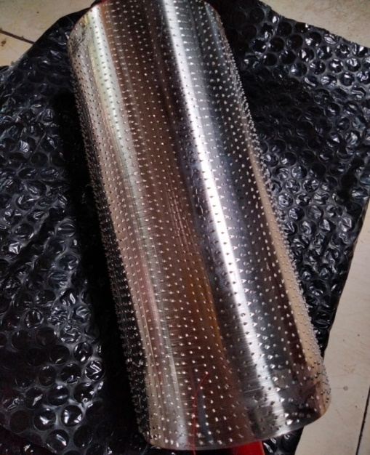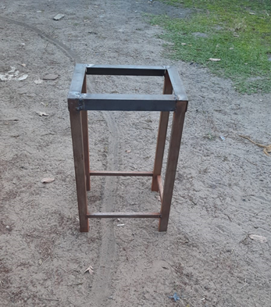

HASIL PERANCANGAN ALAT
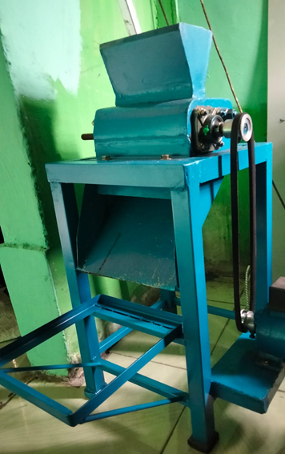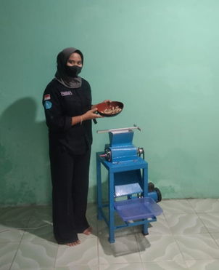

PENIMBANGAN JAHE ½ KG PENIMBANGAN JAHE 1KG
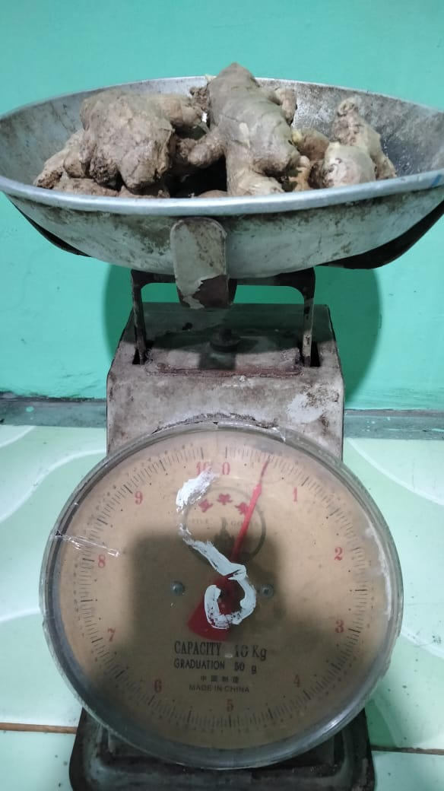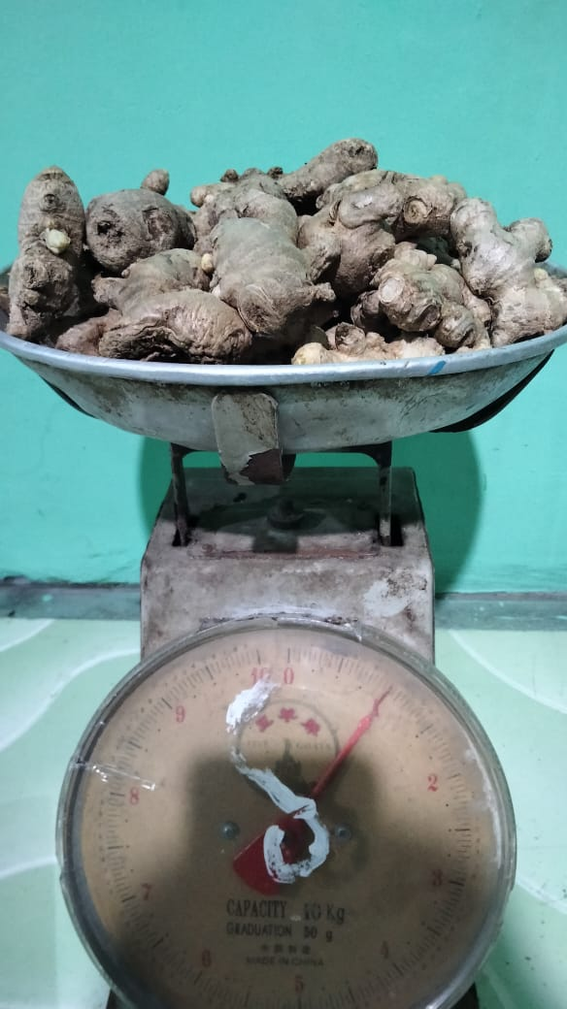

HASIL PARUTAN
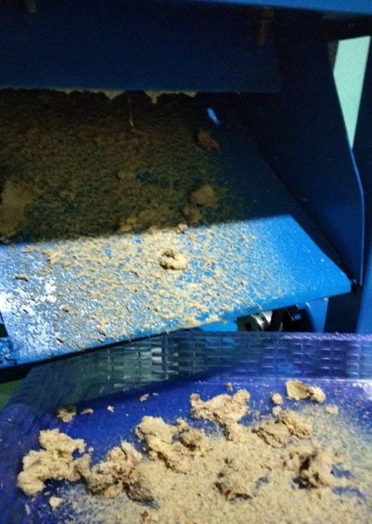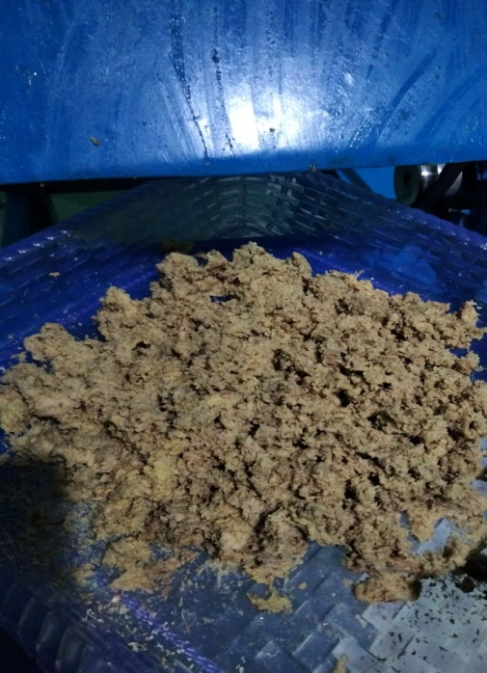

HASIL MASSA JAHE SESUDAH DI PARUT
